Создание веб-сайтов

Практические работы

Текстовая веб-страница
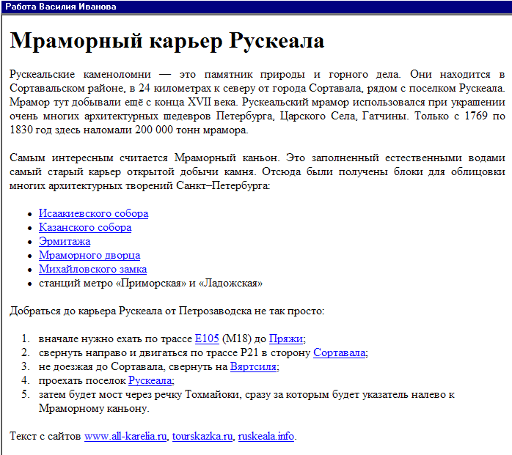
Перейдите в каталог RUSKEALA. Загрузите документ ruskeala.html – заготовку для новой веб-страницы. Оформите страницу так, как на образце справа.
Уровень А.
    - Добавьте тэги, которые должны быть в правильном HTML-документе (<!DOCTYPE>, <html>, <head>, <body>).
    - В заголовке страницы (<title>) должны быть указаны фамилия и имя автора: «Работа Василия Иванова».
    - Выделите заголовок документа с помощью соответствующего тэга.
    - Выделите абзацы с помощью нужного тэга, установите выравнивание по ширине.
    - Замените везде знаки «минус» на тире, сделайте так, чтобы тире не отрывались от предыдущих слов.
    - Оформите перечисления как маркированный и нумерованный списки.
Уровень B.
    - Сделайте названия соборов, музеев и дворцов Санкт-Петербурга ссылками на соответствующие страницы в Интернете.
Уровень C.
    - Сделайте обозначение трассы E105 гиперссылкой (куда – решите сами).
    - Сделайте названия населённых пунктов ссылками на карты сервиса Яндекс-Карты.
    - Сделайте адреса веб-сайтов в нижней части страницы гиперссылками на эти сайты.

Оформление страницы
- Скопируйте на свой компьютер файл text.htm. Посмотрите, как выглядит страница в браузере.
- Добавьте заголовок страницы (TITLE), укажите там название документа и фамилию автора, например:
Примеры оформления текста: работа Василия Пупкина
- Найдите и выделите соответствующими тэгами заголовок документа и заголовки разделов.
- Разбейте текст на абзацы.
- Замените верхние кавычки на «ёлочки».
- Замените везде знаки «минус» на тире, сделайте так, чтобы тире не отрывались от предыдущих слов.
- Выделите слова «сервер» и «клиент» в первом абзаце с помощью тэга EM.
- В следующих двух абзацах выделите определяемые слова («сервер» и «клиент») с помощью тэга DFN, а английские слова – с помощью тэга EM.
- Оформите математические и химические формулы, используя верхние и нижние индексы. Формула должна занимать отдельную строку и быть выровнена по центру. Точку или запятую, которая следует за формулой, нельзя отрывать от формулы. Исправьте фактические ошибки в формулах, допущенные при наборе.
- Выделите имена переменных в тексте с помощью тэга EM.
- Оформите программу на языке Паскаль так, чтобы сохранилось все форматирование.

Оформление страницы с помощью CSS
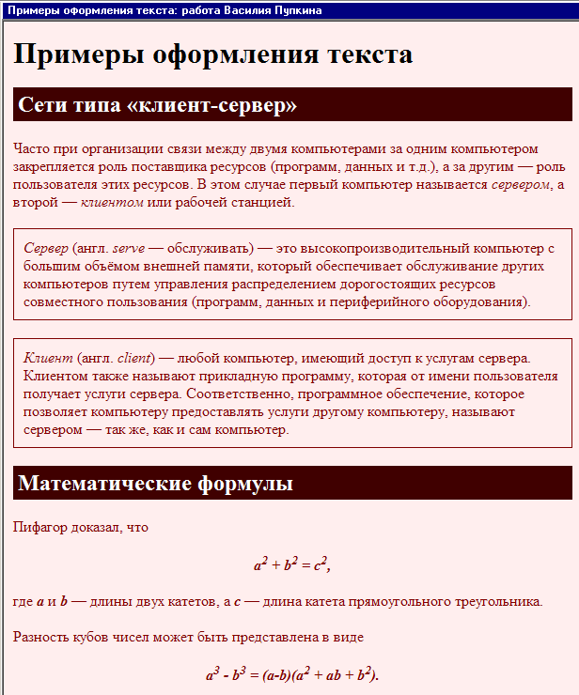
- Откройте text.htm, полученный в результате предыдущей работы.
- Создайте в той же папке стилевой файл
mystyle.css, подключите его к веб-странице и определите стили оформления, перечисленные в следующих пунктах. Для получения дополнительной справочной информации по CSS используйте Интернет, например, сайт css.manual.ru.
- Задайте свои цвета фона и текста. Текст должен хорошо читаться на выбранном фоне.
- Определите цвет заголовков (H1, H2), отличающийся от цвета основного текста. Заголовки H2 должны также выделяться фоном, причем фон должен быть темный, а буквы – светлые. Можно добавить внутренний отступ (padding) в 5 пикселей.
- Определите класс formula, применимый как к абзацам (P), так и к отдельным словам (SPAN), и задайте для него выравнивание по центру; жирный шрифт; курсив. Используя этот класс, выделите абзацы с формулами и имена переменных в тексте.
- Определите класс definition, применимый только к абзацам (P), и задайте для него: рамку толщиной в 1 пиксель; внутренний отступ в 10 пикселей.
Используя этот класс, выделите два абзаца с определениями.

Практическая работа № 26-2 (дополнительная)
Оформление страницы с помощью CSS. Часть 2

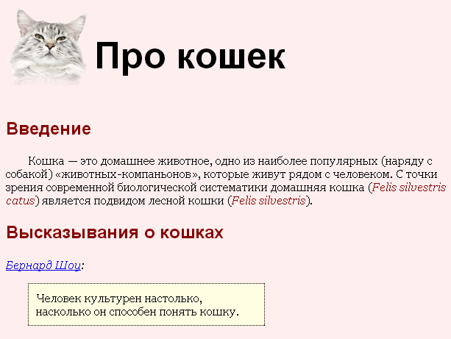
- Скопируйте на свой компьютер каталог CSS. Откройте файл cats.htm. Все последующие задания нужно выполнять с помощью CSS.
- Установите для тела страницы бледно-розовый фон (цвет #FFEEEE) и шрифт Georgia, а если его нет – любой шрифт с засечками (serif).
- Для заголовков H1 и H2 определите шрифт Arial, если его нет – Helvetica, а если нет их обоих, то любой рубленый шрифт (sans-serif).
- Для заголовка H1 задайте фоновый рисунок cat.png из подкаталога images (без повторения).
- Для заголовков H2 определите темно-красный цвет (#800000).
- Создайте класс оформления latin для выделения слов и выражений на латинском языке: курсив, тёмно-красный цвет. Выделите в тексте все латинские слова с помощью этого стиля.
- Установите для всех абзацев отступ (красную строку) 30 пикселей.
- Создайте новый стиль оформления абзацев – author: курсивный шрифт, без абзацного отступа. Выделите этим стилем имена и фамилии авторов цитат.
- Создайте стиль оформления абзацев с цитатами с именем quote:
  - фон – светло-жёлтый (#FEFEE2);
  - абзацного отступа нет;
  - ширина 50% от ширины окна браузера;
  - внешние отступы: сверху – 0, справа и слева по 30 пикселей, снизу – 10 пикселей;
  - рамка шириной 1 пиксель, точечная (dotted), черного цвета;
  - внутренние отступы 10 пикселей.
- Найдите в Интернете информацию про авторов цитат и сделайте их имена ссылками на соответствующие страницы.
- Установите для ссылок, которые находятся внутри абзаца стиля author, красный цвет при наведении мыши.

Вставка рисунков в документ
- Скопируйте на свой компьютер каталог IMG. Откройте файл img.htm в редакторе.
Ваша задача – оформить веб-страницу про некоторые направления в музыке XX века. Для оформления нужно использовать рисунки из подкаталога images.
- Добавьте заголовок страницы (TITLE), укажите там название документа и фамилию автора, например:
Веб-страница с рисунками: работа Василия Пупкина
- Найдите и выделите соответствующими тэгами заголовок документа и заголовки разделов.
- Разбейте текст на абзацы.
- Замените верхние кавычки на «ёлочки».
- Замените везде знаки «минус» на тире, сделайте так, чтобы тире не отрывались от предыдущих слов.
- Создайте стилевой файл mystyle.css и подключите его к веб-странице. С помощью стилевого файла:
  - Установите в качестве фона страницы рисунок back.jpg;
  - Выберите соответствующий цвет текста.
  - Создайте класс name, определите для него жирный шрифт, курсив и свой цвет, и выделите имена и фамилии, названия ансамблей, фильмов, песен (тэг SPAN).
- Добавьте на страницу рисунки, расположенные в подкаталоге images.
- Установите для рисунков выравнивание (с обтеканием текстом) и всплывающие подсказки. Рисунки лучше ставить в шахматном порядке (один налево, следующий – направо и т.д.)
- С помощью стилевого файла установите для рисунков внешний отступ
(margin) 10 пикселей.

Вставка звука и видео в документ
- Скопируйте на свой компьютер каталог MEDIA. Откройте файл media.htm в редакторе. Ваша задача – научиться добавлять на веб-страницу звуковые файлы и видеоролики. Для этого нужно использовать мультимедийные данные из подкаталогов audio и video. Места вставки медиафайлов вы легко определите из текста файла media.htm.
- Добавьте на веб-страницу звуковой файл hcopter.wav из каталога audio (шум вертолёта). Используйте тэг audio, отключите автозапуск проигрывания, установите ширину проигрывателя 300 пикселей и высоту 20 пикселей.
- Добавьте на веб-страницу звуковой файл nature.mp3 из каталога audio (звуки природы). Используйте тэг audio, укажите те же атрибуты, что и в предыдущем случае.
- Добавьте на веб-страницу звуковой файл nature.ogg из каталога audio (звуки природы). Используйте тэг audio, укажите его атрибуты:
src="адрес файла" ссылка на файл-источник
controls="controls" показывать элементы управления
autostart="false" не запускать проигрывание автоматически
- Зайдите на сервис youtube.com, с помощью поиска по сайту найдите ролик по теме «HTML5» и вставьте на веб-страницу. Для этого нужно щелкнуть по кнопке Поделиться под роликом, затем – по строчке HTML-код. После этого остается просто скопировать код, появившийся в текстовом окне, на веб-страницу.
- С помощью тэга video добавьте на страницу видеофайл finish.mp4 из каталога video следующим образом:
<video width="ширина" height="высота" controls="controls">
<source src="адрес файла"
type='video/mp4; codecs="avc1.42E01E, mp4a.40.2"'>
</video>
Установите размеры окна 320 на 240 пикселей.
- С помощью тэга video добавьте видеофайл finish.webm из каталога video следующим образом:
<video width="ширина" height="высота" controls="controls">
<source src="адрес файла"
type='video/webm; codecs="vp8, vorbis"'>
</video>
Установите размеры окна 320 на 240 пикселей.
- Обновите страницу в браузере и выясните, поддерживает ли ваш браузер тэг video, и с какими форматами он умеет работать.
Ответ:

Таблицы
- Скопируйте на свой компьютер каталог TABLE. Откройте файл table.htm в редакторе. Ваша задача – оформить веб-страницу так, как показано на образце (см. ниже на этой странице). Для этого нужно использовать рисунки из подкаталога images и стилевой файл.
- Добавьте заголовок страницы (title), укажите название документа и фамилию автора, например:
Таблицы: работа Василия Пупкина.
- С помощью стилевого файла установите для всех таблиц вертикальный отступ (margin) 10 пикселей.
- Присвойте первой таблице класс sport для того, чтобы можно было управлять оформлением её ячеек независимо от других таблиц.
- Введите класс left для ячеек таблицы с названиями команд (селектор table.sport td.left), установите для них выравнивание по левой границе. Для остальных ячеек таблицы (селектор table.sport td) установите (с помощью стилевого файла) выравнивание по центру. Ячейки, содержащие заголовки и места, занятые командами, оформите с помощью тэга th.
- Для всех ячеек первой таблицы установите внутренний отступ 2 пикселя по вертикали и 5 пикселей по горизонтали.
- Для второй таблицы используйте три класса ячеек:
header фоновый рисунок back.jpg из каталога images;, белый цвет символов, шрифт без засечек (sans-serif), жирный, выравнивание по центру
picture выравнивание по центру, фоновый рисунок paper.jpg из каталога images; внутренний отступ (padding) 10 пикселей, ширина ячейки (width) 120 пикселей
note шрифт Arial, Helvetica или любой шрифт без засечек (sans-serif), цвет символов #800000, выравнивание по центру, внутренний отступ (padding) 5 пикселей сверху и снизу, и 10 пикселей по бокам, шрифт без засечек
- Замените верхние кавычки на «ёлочки».
- Выделите латинские слова и их перевод с помощью тэга em.
- Рекламный блок в третьей таблице расположен в отдельной ячейке, которой присвоен класс ad: рамка цвета #CCCCCC толщиной 1 пиксель, фоновый цвет rgb(230,230,255), выравнивание по центру. Текст должен быть ссылкой на веб-страницу в Интернете с рецептом салата «Цезарь».
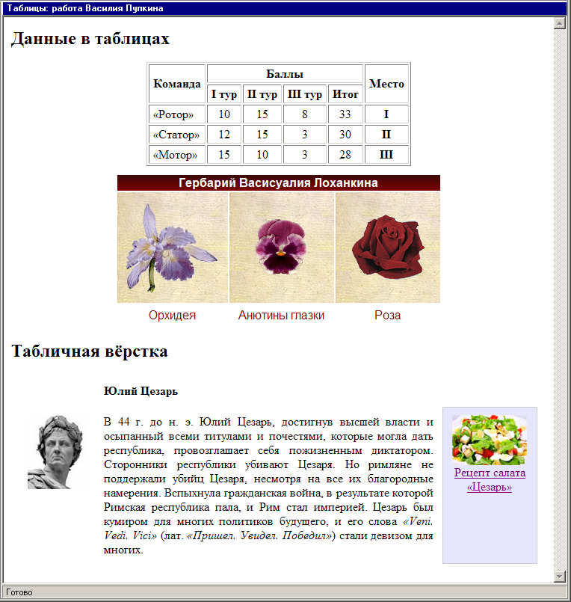

Блоки
В этой работе вы освоите трёхколоночную верстку без использования таблиц.
- Скопируйте на свой компьютер каталог DIV. Откройте файл baikal.htm в редакторе. Ваша задача – оформить веб-страницу так, как показано на образце (см. на следующей странице). Для этого нужно использовать рисунки из подкаталога images и стилевой файл.
- Добавьте заголовок страницы (TITLE), укажите название документа и фамилию автора, например:
Блочная вёрстка: работа Василия Пупкина.
- Создайте стилевой файл baikal.css и подключите его к веб-странице. Установите для всех элементов страницы (они обозначаются знаком *) нулевые внутренние и внешние отступы:
* {
margin:0px;
padding:0px;
}
- Добавьте в блок с идентификатором header заголовок документа «Озеро Байкал». В стилевом файле установите для этого блока высоту 80 пикселей и фоновый рисунок header.jpg из каталога images (без повторения). Добавьте для заголовка отступы слева и сверху (как на образце).
- Добавьте в блок pogoda два скрипта, которые записаны в файле informer.txt. Они выводят на страницу информацию о погоде в двух посёлках на берегу Байкала – в Листвянке и Хужире.
- Добавьте в блок photo четыре фотографии с именами baikal1.jpg, baikal2.jpg, baikal3.jpg, baikal4.jpg из подкаталога images.
- Добавьте в блок content текст, записанный в файле text.txt. Оформите абзацы с помощью тэга p. В стилевом файле для тэгов p установите отступы со всех сторон 5 пикселей и абзацный отступ (красную строку) 20 пикселей.
- В тексте замените, где нужно, знаки «минус» на тире, перед тире поставьте неразрывные пробелы. Поставьте неразрывные пробелы между числами и единицами измерения.
Добавьте в конец текста абзац со словами
По материалам Википедии.
Выровняйте абзац по правой границе и выделите этот текст с помощью тэга em.
Слово «Википедии» должно быть ссылкой на страницу Википедии, посвящённую Байкалу.
- Добавьте в блок footer текст, содержащий вашу фамилию, имя и класс, например,
Работу выполнил Василий Пупкин, 11^{А} класс
- Посмотрите, как выглядит страница в браузере. Теперь остается с помощью стилей оформить блоки так, чтобы они заняли правильное место на странице.
- В стилевом файле для блока pogoda установите ширину 140 пикселей, отступ слева 10 пикселей и обтекание слева (float:left;). Посмотрите, как теперь выглядит страница.
- В стилевом файле для блока photo установите ширину 220 пикселей, отступ слева 10 пикселей и обтекание справа (float:right;). Посмотрите, как теперь выглядит страница.
- Теперь сделаем так, чтобы центральная колонка (блок content) не залезала на левую и правую. В стилевом файле для блока content установите отступ слева 140 пикселей и отступ справа 220 пикселей. Посмотрите, как теперь выглядит страница.
- Остается оформить нижний блок («подвал»). В стилевом файле установите для блока footer цвет фона #CCCCCC, внутренние отступы – сверху 5 пикселей, снизу – 10 пикселей, выравнивание текста по центру. Для того, чтобы этот блок не обтекался другими ни слева, ни справа, добавьте свойство
clear:both;
- Посмотрите на окончательный результат в браузере:

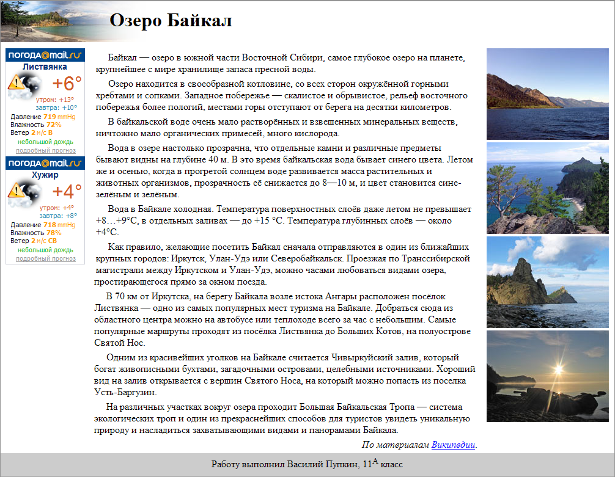

Использование XML
- Скопируйте на свой компьютер в отдельные папки файлы min.docx (документ Microsoft Office 2007) и min.odt (документ OpenOffice.org Writer). Переименуйте файла так, чтобы они имели расширение *.zip, и распакуйте любым архиватором, который поддерживает этот метод сжатия.
Файлы с какими расширениями вы увидели после распаковки архивов? Просмотрите эти файлы в любом текстовом редакторе, изучите их структуру.
Ответ:

- Скопируйте на свой компьютер файл rect.svg (векторный рисунок в формате SVG) и откройте его в браузере Google Chrome, Mozilla Firefox или Opera. Затем откройте этот файл в любом текстовом редакторе и изучите его структуру.
- Скопируйте на свой компьютер файл math.htm (веб-страница с формулой в формате MathML) и откройте его в браузере Mozilla Firefox или Opera. Затем откройте этот файл в любом текстовом редакторе и изучите его структуру.
- Найдите на компьютере файлы конфигурации с расширением .xml. В операционной системе Microsoft Windows используйте для поиска каталог Program Files, а в Linux – каталог /usr. Откройте один из найденных файлов в браузере или в любом текстовом редакторе и изучите его структуру.

База данных в формате XML
- Скопируйте на свой компьютер файлы europe.xml, europe2.xml и europe.xsl. Первые два файла содержат базу данных по странам Европы (в разных форматах), а с помощью третьего мы будем задавать оформление данных на веб-странице.
Эта работа должна выполняться с помощью браузера Google Chrome. Его нужно запустить с ключом --allow-file-access-from-files.
- Откройте файл europe.xml в браузере, используя команду меню Файл – Открыть и изучите его структуру. Кроме того, файл europe.xml можно открыть в любом текстовом редакторе. В первой строке
<?xml version="1.0" encoding="UTF-8"?>
записана используемая версия языка XML и кодировка (здесь – UTF-8). Далее расположены сведения о странах Европы в таком формате:
<СтраныЕвропы>
<Страна>
<Название>Греция</Название>
<Столица>Афины</Столица>
<Население>11</Население>
<Площадь>132</Площадь>
</Страна>
...
</СтраныЕвропы>
Корневой элемент в этом XML-файле называется СтраныЕвропы, в него вложено несколько элементов Страна, каждый из которых имеет вложенные элементы: Название, Столица, Население и Площадь.

Вывод данных на веб-страницу
- В текстовом редакторе добавьте в файл вторую строку, которая подключает стилевой файл europe.xsl:
<?xml-stylesheet type='text/xsl' href='europe.xsl'?>
Файлы с расширением XSL (от англ. eXtensible Stylesheet Language, расширяемый язык стилей) задают правила преобразования XML-документа в другой формат, например, в HTML. Браузер, открывая XML-файл с подключенной таблицей стилей, строит HTML-документ. Посмотрите, как выглядит теперь файл europe.xml, если открыть его в браузере.
- Откройте файл europe.xsl в текстовом редакторе и изучите его. Найдите две строчки, которые выбирают информацию из базы данных:
<xsl:value-of select="//Страна/Название"/>
<xsl:value-of select="//Страна/Столица"/>
Обратите внимание, что это пустые элементы (без содержания), они заканчивается знаками «/>», то есть сразу закрываются.
Здесь Название и Столица – это названия полей (тэгов) в XML-файле. Оба эти поля находятся внутри контейнера Страна. Запись //Страна/Название означает «значение поля Название в контейнере Страна». В XML-файле хранятся данные по многим странам, проверьте, данные какой страны появятся на экране:
Ответ:

Почему появились данные именно этой страны?
Ответ:

- В XSL-файле можно использовать тэги языка HTML. Например, можно заключить данные в таблицу:
<table border="1">
<tr>
<td><xsl:value-of select="//Страна/Название"/></td>
<td><xsl:value-of select="//Страна/Столица"/></td>
</tr>
</table>
Самостоятельно добавьте в таблицу оставшиеся данные (население в миллионах человек и площадь страны в тысячах квадратных километров), а также заголовки столбцов (используйте тэг «th»).
- Откройте файл europe.xml в браузере и убедитесь, что вы видите таблицу, где указаны все данные одной страны.
Для того чтобы вывести данные по всем странам, используем цикл. Для этого в стилевой файл нужно добавить строчки, обозначающие начало и конец цикла:
<table border="1">
<tr>
<th>Страна</th>
<th>Столица</th>
...
</tr>
<xsl:for-each select="//Страна">
<tr>
<td><xsl:value-of select="Название"/></td>
<td><xsl:value-of select="Столица"/></td>
...
</tr>
</xsl:for-each>
</table>
В данном случае цикл выполняется по всем элементам Страна, то есть, по всем странам. Здесь двойной слэш «//» перед словом «Страна» показывает, что цикл применяется ко всем элементам с таким названием, независимо от уровня вложенности. Вместо этого можно было указать точный адрес элементов Страна так: «СтраныЕвропы/Страна» – это означает «все элементы Страна внутри элемента СтраныЕвропы».
Обратите внимание, что теперь в тэгах «xsl:value-of» значение атрибута «select» – это просто название нужного поля, а символы «//Страна/» нужно убрать. Это означает, что нас интересует поле именно в том контейнере Страна, который выбран в цикле (а не в первом попавшемся).
Добавьте цикл в нужное место в XSL-файл и обновите файл в браузере. Вы должны увидеть в таблице информацию по всем странам.

Сортировка
- Таблицу можно отсортировать по любому столбцу. Для этого в стилевой файл го сразу после начала цикла добавим элемент
<xsl:sort order="ascending" select="Название"/>
Сортировка выполняется по полю Название в порядке возрастания (англ. ascending). Для сортировки по убыванию значение параметра order (англ. порядок) должно быть равно descending (англ. убывающий). Посмотрите, как теперь выглядит файл в браузере.
- Самостоятельно измените порядок сортировки: сделайте сортировку по убыванию количества жителей страны. Подумайте, почему результат отличается от ожидаемого.
Ответ:

- Для того чтобы правильно выполнить сортировку по числовым данным, в команду сортировки нужно добавить параметр data-type (тип данных), который должен быть равен number (англ. число):
<xsl:sort ... data-type="number"/>
Внесите это изменение и проверьте правильности сортировки.

Выборка
- С помощью стилевого файла можно задать условие отбора данных. Для этого применяется элемент xsl:if. Этот парный элемент (контейнер) нужно вставлять внутрь цикла после элемента сортировки:
<xsl:for-each ...>
<xsl:sort .../>
<xsl:if test="Население > 20">
...
</xsl:if>
</xsl:for-each>
В этом примере отбор идет по значению поля Население. Выбираются только те страны, у которых население более 20 млн человек. Проверьте работу этого элемента.
Можно также использовать другие операторы сравнения:
> или &gt; больше или равно (англ. greater than)
>= или &gt;= больше или равно (англ. greater than)
&lt; меньше (англ. less than)
&lt;= меньше или равно
Знаки > и < в коде веб-страниц заменяют соответственно на &gt; и &lt; для того, чтобы браузер не путал их с угловыми скобками, ограничивающими тэги. Для знака < такая замена в стилевом XSL-файле обязательна.
- Самостоятельно сделайте выборку по тем странам, площадь которых меньше, чем 200 тысяч км², отсортируйте строки таблицы по возрастанию площади стран.
- Вложенные элементы xsl:if дают эффект логической операции «И» (требуют выполнения двух условий одновременно). Добавьте в условие отбора еще одно ограничение: население больше, чем 10 млн. человек. Проверьте результат в браузере.
- *Подумайте, как можно добиться эффекта логической операции «ИЛИ».

Условное форматирование
- С помощью элемента xsl:if можно cделать условное форматирование, то есть изменять свойства HTML-элементов. Например, чтобы изменить цвет для всех чётных строк таблицы, после открывающего тэга tr внутри цикла нужно добавить строки:
<xsl:if test="position() mod 2 = 0">
<xsl:attribute name="bgcolor">#E6E6FF</xsl:attribute>
</xsl:if>
Если позиция элемента (она вычисляется функцией position) – чётное число (остаток от деления на 2 равен 0), то для всей строки (предыдущего элемента tr) устанавливается свойство bgcolor (фоновый цвет), равный #E6E6FF.
Проверьте, как выглядит страница в браузере после этих изменений.
Вы заметите, что строки раскрашены неправильно (фон не чередуется). Это произошло потому, что функция position использует счётчик цикла, который перебирает все страны в базе, хотя фактически выводятся данные только по тем странам, который соответствуют двум вложенным условиям отбора.
- Чтобы исправить ситуацию, сделаем так, чтобы цикл работал только для тех стран, которые нам нужны. Для этого уберем оба контейнера-условия xsl:if и изменим заголовок цикла, включив в него оба условия, связанные логической операцией «and» (И):
<xsl:for-each
select="//Страна[Население > 10 and Площадь &lt;200]">
Проверьте, что после этого и отбор данных, и раскраска строк работают правильно. В сложных условиях можно использовать также логическую операцию «or» (ИЛИ).
- Измените условие так, чтобы отобрать страны, население которых меньше 20 млн. человек, а также все страны, площадь которых больше 100 тыс. км².

Подключение CSS-файлов
- Создайте новый CSS-файл europe.css и подключите его к веб-странице. Для этого нужно ставить ссылку на него внутрь контейнера head в XSL-файле. Установите с помощью CSS серый цвет для ячеек таблицы, заданных тэгом TH. Проверьте результат в браузере.
- Установите в CSS-файле для ячеек таблицы внутренний отступ по вертикали 2 пикселя и по горизонтали 5 пикселей.
- Присвойте ячейкам, в которых выводится население и площадь стран, класс number, и для него установите в CSS-файле выравнивание по правой границе. Окончательный результат должен выглядеть примерно так:
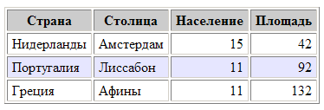

Работа с атрибутами
- Откройте файл europe2.xml в браузере, используя команду меню Файл – Открыть и изучите его структуру. Как видите, эта база строится иначе – свойства стран заданы не как вложенные элементы, а как атрибуты, например:
<Страна Название="Греция" Столица="Афины"
Население="11" Площадь="132" />
Как ни странно, переход к такому формату базы данных потребует минимальных изменений в стилевом файле. Для обращения к атрибутам нужно перед названием атрибута просто поставить знак @.
- Скопируйте XSL-файл europe.xsl, назвав копию europe2.xsl. Перед всеми названиями атрибутов (которые раньше были названиями вложенных элементов) добавьте знак @ (так вместо «Название» нужно написать «@Название»).
- Подключите к файлу europe2.xml таблицу стилей europe2.xsl и проверьте, что получается тот же самый результат, что и раньше.
На этом выполнение основной части работы закончено.

Рисунки и ссылки
В XML-файле можно хранить пути к файлам изображений и ссылки на ресурсы Интернета. Как известно, адрес изображения на веб-странице указывается как значение атрибута src тэга <img>, а адрес перехода по гиперссылке – как значение атрибута href тэга <a>. Проблема состоит в том, что значение, взятое из XML-файла, нужно «встроить» внутрь тэга веб-страницы, передать как значение атрибута. Для этого используют специальный элемент языка XSL, который называется xsl:attribute (мы уже встречались с ним в разделе Условное форматирование).
Пусть в XML-файле хранятся данные об автомашинах в виде записей следующего формата:
<Авто Название="Ford Fusion" Фото="images/fordfsn.jpg"
Ссылка="http://www.ford.com/cars/fusion/"/>
Для того, чтобы вставить рисунок, адрес которого записан как атрибут Фото, в стилевом XSL-файле используем следующий код:
<img>
<xsl:attribute name="src">
<xsl:value-of select="@Фото"/>
</xsl:attribute>
</img>
Элемент xsl:attribute изменяет значение атрибута src тэга <img>, внутри которого он находится. Новое значение атрибута будет равно значению атрибута Фото записи из базы данных.
Аналогично меняется атрибут href у гиперссылки:
<a>
<xsl:attribute name="href">
<xsl:value-of select="@Ссылка"/>
</xsl:attribute>
<xsl:value-of select="@Название"/>
</a>
В данном примере из записи базы данных берем два атрибута: Название (оно становится текстом ссылки) и Ссылка (адрес перехода).
Задание для самостоятельной работы. Постройте базу данных в формате XML, содержащую рисунки и адреса перехода по гиперссылкам, и напишите стилевой файл для вывода этих данных на веб-страницу.

Использование Javascript
Эта часть работы должна выполняться с помощью браузера Google Chrome. Его нужно запустить с ключом --allow-file-access-from-files.
Покажем, как можно использовать язык программирования JavaScript для управления выводом данных из XML-файла на веб-страницу. Наша задача – сделать заголовки столбцов гиперссылками, щелчок по которым сортирует данные по выбранному столбцу.
Как вы знаете, сортировка данных задается в таблице стилей. Поэтому задача сводится к тому, чтобы после щелчка по гиперссылке динамически заменить таблицу стилей текущей веб-страницы. При этом нельзя, как мы делали раньше, жёстко связывать XML-файл со стилевым файлом, поэтому ссылку на стилевой файл в начале XML-документа нужно убрать.
Основным файлом будет HTML-страница, которую мы назовем europe.htm. После загрузки этой страницы на неё будут динамически подгружаться данные из XML-файла и некоторая таблица стилей (начальный вариант, без сортировки). После щелчка по гиперссылке таблица стилей должна заменяться. Это означает, что придётся создать несколько стилевых таблиц с расширением .xsl, которые будут отличаться только порядком сортировки данных.
- Скопируйте файлы europe.css, europe2.xml и europe2.xsl в отдельный каталог (например, с именем JS).
- Создайте веб-страницу europe.htm следующего содержания:
<html>
<head>
<link rel="stylesheet" href="europe.css" type="text/css" />
</head>
<body>
<div id="data">
</div>
</body>
</html>
На этой странице подключается стилевой файл europe.css и в теле документа размещен блок с идентификатором data, в который мы будем загружать данные из XML-файла.
- Скопируйте в каталог JS файл loadxml.js, в котором записаны функции для динамической загрузки XML-документа и стилевой XSL-таблицы. Подключите этот файл к веб-странице с помощью тэга script.
- Удалите из файла europe2.xml строку, в которой подключается стилевой файл europe2.xsl.
- Удалите из файла europe2.xsl строки, содержащие HTML-тэги (теперь они находятся в теле HTML-страницы), а также команды для сортировки и поиска.
- Добавьте в тело веб-страницы скрипт с функцией init, которая загружает XML-документ europe2.xml и таблицу стилей europe2.xsl в блок с идентификатором data:
<script type="text/javascript">
function init() {
source = loadXMLDoc("europe2.xml");
loadStyle("europe2.xsl", "data");
return true;
}
</script>
и вызовите функцию init в обработчике события onLoad (он срабатывает сразу после загрузки страницы):
<body onLoad="init();">
Откройте веб-страницу europe.htm в браузере и убедитесь, что выводятся данные по всем странам.
- Теперь осталось организовать сортировку. Заголовки столбцов таблицы находятся в стилевом файле europe2.xsl, их нужно сделать гиперссылками, так чтобы при щелчке по ним вызывались функции, выполняющие сортировку (подгружающие другую таблицу стилей). Например, вместо строки
<th>Страна</th>
нужно записать
<th>
<a href="#" onClick="loadStyle('europe2n.xsl','data');"
>Страна</a>
</th>
Вызов функции loadStyle в обработчике события onClick (при щелчке мышью) загружает таблицу стилей europe2n.xsl, которая должна выполнить сортировку по названию страны.
Тем же способом превратите все заголовки столбцов таблицы в гиперссылки. Конечно, имена таблиц стилей должны быть разными. Например, последняя буква названия XSL-файла может обозначать порядок сортировки: n (от англ. name) – по названию страны; c (от англ. capital) – по названию столицы; p (от англ. people) – по числу жителей; a (от англ. area) – по площади.
- Скопируйте основную таблицу стилей europe2.xsl четыре раза, получив файлы с теми именами, которые указаны в гиперссылках. В каждый из них добавьте нужный вариант сортировки.
- Откройте веб-страницу europe.htm в браузере и убедитесь, что все варианты сортировки работают правильно. Особое внимание обратите на сортировку по числовым данным (количеству жителей и площади).

Динамический HTML
- Скопируйте на свой компьютер каталог SCRIPT. Откройте в редакторе файл valaam.htm и посмотрите, как он выглядит в браузере.
Ваша задача – оформить документ так, как показано на следующей странице. В нем будет один скрытый блок. Для оформления используйте рисунки из каталога images.
- Добавьте тэги, необходимые для правильного HTML-документа. Добавьте заголовок страницы (TITLE), укажите название документа и фамилию автора, например:
Валаам: работа Василия Пупкина.
- Выделите заголовок документа стилем H1. Справа от заголовка добавьте рисунок valaam_gray.gif, который будет ссылкой на сайт valaam.ru. При наведении мыши рисунок должен меняться на valaam.gif.
- Выделите абзацы в тексте с помощью тэга P.
- Создайте стилевой файл valaam.css и файл для скриптов valaam.js, подключите эти файлы к документу. Все оформление должно быть сделано с помощью CSS, все скрипты «убраны» в файл valaam.js.
- Замените верхние кавычки на «ёлочки».
- Замените везде, где нужно, обычные пробелы на неразрывные, и знаки «минус» – на тире; сделайте так, чтобы тире не отрывались от предыдущих слов.
- Сделайте плавающий блок, содержащий фотографию Валаама и подпись «Фото А. Колыбалова (www.rg.ru) ». Адрес сайта должен быть ссылкой на этот сайт.
Подпись должна быть набрана шрифтом без засечек (sans-serif), курсивом, размер 80% от размера шрифта основного текста, внешних отступов (margin) нет.
- Оформите скрытый блок, включающий ту часть текста, которой нет на экране в краткой версии (см. оборот). Присвойте этому блоку имя (id), установите следующее оформление: цвет фона #EEEEFF; рамка синяя, сплошная, толщиной 1 пиксель; отступы по бокам 10 пикселей.
- В нижнюю часть скрытого блока добавьте внутренний плавающий блок, содержащий фотографию резьбы по дереву с подписью ‘К. Гоголев. «На пристани» (резьба по дереву)’. Оформление подписи должно быть такое же, как и для первого плавающего блока.
- Сделайте так, чтобы скрытый блок показывался при щелчке по словам «гениев творчества и науки».
- В конце скрытого блока должна быть ссылка с текстом «Свернуть», при щелчке по которой блок скрывается.
- В конце документа добавьте форму с вопросом «Назовите ближайший город, из которого можно приехать на о. Валаам» (правильный ответ – Сортавала). Выделите вопрос с помощью тэга STRONG. Сделайте так, чтобы после щелчка по кнопке Ответить на экран выдавалось сообщение «Правильно» или «Неправильно».

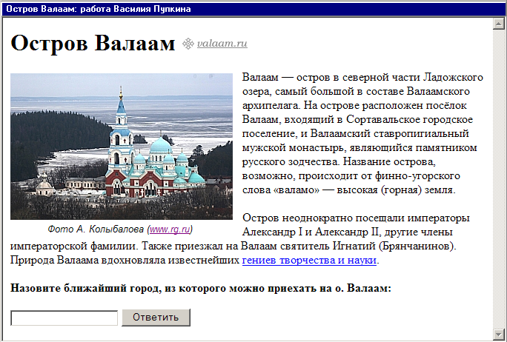
Полная версия (развернутый вид):
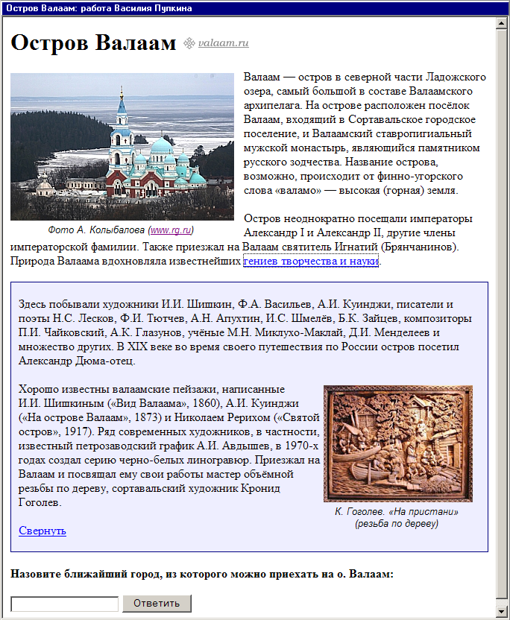

Услуги хостинга
- Сравните 3-4 бесплатных хостинга сайтов по следующим критериям:
- место, выделяемое под сайт
- ограничение трафика
- операционная система
- наличие систем управления содержанием (CMS)
- возможность использования PHP
- возможность использования СУБД MySQL
- доступ по FTP
- количество почтовых ящиков
- наличие рекламы
Результаты оформите в виде таблицы.
Для сравнения можно использовать сайты из Яндекс-каталога
http://yaca.yandex.ru/yca/cat/Computers/Internet/Hosting/Free_hostings/
или приведенного ниже списка
http://ucoz.ru
http://webservis.ru/
http://www.hostinger.ru/
http://www.holm.ru/
http://www.hut.ru/
http://wallst.ru/
http://www.fatal.ru/
http://www.radyx.ru/
http://freehost.int.ru/
Если вы владеете английским языком, добавьте к сравнению англоязычные бесплатные хостинги, например:
http://www.000webhost.com/
http://0fees.net/
http://byethost.com/
http://vlexofree.com/
Сделайте выводы:
Ответ:

- Сравните по тем же критериям 3-4 минимальных тарифа на платных хостингах сайтов. Для сравнения можно использовать сайты из Яндекс-каталога
http://yaca.yandex.ru/yca/cat/Computers/Internet/Hosting/Paid_hostings/
или приведенного ниже списка
https://www.nic.ru/
http://www.hc.ru/ru/
http://www.mchost.ru/
http://masterhost.ru/
http://sprinthost.ru/
http://dehost.biz/
- Сделайте выводы:
Ответ:

Дополнительное задание для любознательных.
Дополнительное задание для любознательных.
Изучая этот файл, вы заметите, что для браузера Internet Explorer предусмотрен особый вариант действий, потому что он не поддерживает команды, работающие в остальных браузерах.

